اسئلة مسابقات للاطفال مع خيارات 2023 واجوبتها واحدة من وسائل التعليم المميزة التي يحرص عليها المعلمون والوالدان، والتي يمكن من خلالها انتقال المعلومات إليهم بكل سهولة دون الحاجة إلى بذل الكثير من الجهد، ومن خلال موقع ويكي الخليج سوف يتم عرض مجموعة من أسئلة المسابقات للاطفال وأجوبتها.
اسئلة للاطفال سهلة | - ماهو لون التفاحة؟  أحمر.  - ماهو الشيء الذي يسير فوق الماء؟  السفينة.
اسئلة للاطفال صعبة | - من هو خاتم الأنبياء؟  محمد صلى الله عليه وسلم  - من هو أول إنسان خلقه الله؟  آدم عليه السلام.
اسئلة للاطفال العباقرة | - اذكر اسم ولد يبدأ بحرف الياء  ياسين.  - ماهي الفاكهة التي حرمها الله على الإنسان؟  التفاح حرمه على آدم وحواء.
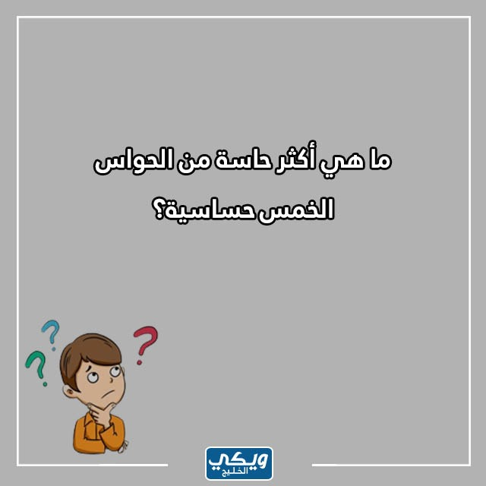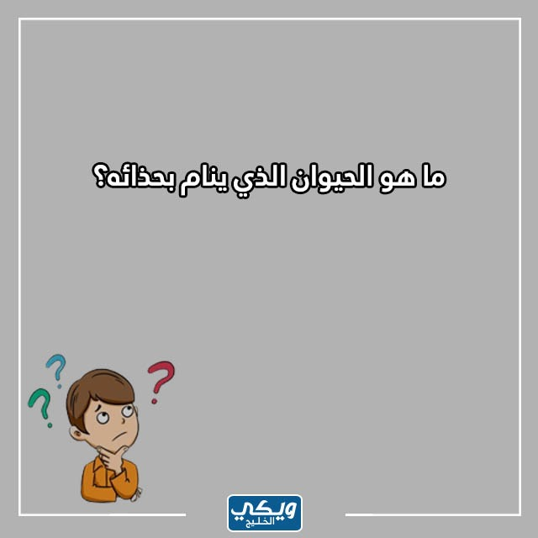

اسئلة مسابقات للاطفال
أسئلة المسابقات من الأمور التي تلعب دوراً كبيراً وهاماً في ترسيخ المعلومات في ذهن الأطفال، ومن بين تلك الأسئلة ما يلي
السؤال | الجواب
هل السيارة أسرع أم القطار؟ | القطار.
شيء عندما يبرد يتحول إلى ماء فما هو؟ | الثلج.
شيء يقرصك دون أن تراه، ولا يمكنك أن تلمسه؟ | الجوع.
شيء يتجمد عندما يتم وضعه على النار فما هو؟ | البيض.

اسئلة مسابقات للاطفال الصغار
تساهم الأسئلة بشكل كبير في رفع مستوى العلم والمعرفة لدى الأطفال بمختلف مراحلهم العمرية، ومن بينها ما يلي:
- السؤال: كم عدد أصابع اليد الواحدة؟
الجواب: خمس أصابع.
- السؤال: اذكر فاكهة تبدأ بحرف الميم؟
الجواب: موز.
- السؤال: من أين يتم الحصول على الحليب؟
الجواب: من البقرة.
- السؤال: ما هو الرقم الذي يأتي بعد الرقم 7؟
الجواب: الرقم 8.
اقرأ أيضًا: اسئلة مسابقات منوعة

اسئلة مسابقات للاطفال عن الحيوانات
عالم الحيوانات من العوالم المليئة بالأسئلة التي تشغل بال الأطفال، ومن بين الأسئلة التالية ما يلي:
اسئلة مسابقات للاطفال عن الحيوانات | - السؤال: حيوان صاحب اكبر حاسة الشم القوية تفوق حاسة الشم عند الإنسان فما هو؟  الجواب: الكلب.  - السؤال: حيوانه يمكنه أن ينام وعيناه مفتوحتان؟  الجواب: الدولفين.  - السؤال: حيوان يطلق عليه اسم سفينة الصحراء؟  الجواب: الجمل.  - السؤال: من هو ملك الغابة؟  الجواب: الأسد.
اقرأ أيضًا: اسئلة مسابقات للاطفال

اسئلة مسابقات للاطفال عن الاسنان
من خلال ما يلي سيتم تقديم مجموعة من الأسئلة التي تخص الأسنان حتى يتم الاستفادة منها وهي:
- السؤال: هل يمكن تناول المشروبات الغازية للأطفال؟
الجواب: يسمح بتناول كمية صغيرة منها من أجل الحفاظ على سلامة الأسنان من التآكل.
- السؤال: ما هي أفضل الوجبات الخفيفة التي يتم تقديمها للأطفال؟
الجواب: الفواكه والخضروات النيئة.
- السؤال: كم عدد الأسنان لدى الأطفال؟
الجواب: 20 سنًا.
- السؤال: كم عدد أسنان الإنسان البالغ؟
الجواب: 32 سنًا.
اقرأ أيضًا: أسئلة عامة مع خيارات للمسابقات

اسئلة مسابقات للاطفال بالانجليزي
اللغة الإنجليزية من اللغات التي يجب تعلمها للأطفال وتعتبر أسئلة المسابقات من الأمور التي تساعد على تعلم هذه اللغة ومن بينها:
السؤال | الجواب
السؤال: نوع من أنواع الأطعمة لا يفسد أبدًا، وذكر في القرآن الكريم؟  الترجمة: A type of food that never spoils, and is mentioned in the Holy Quran? | الجواب: العسل.  الترجمة: Honey.
السؤال: من هو مكتشف قانون الجاذبية؟  الترجمة: Who is the discoverer of the law of gravity? | الجواب: نيوتن.  الترجمة: Newton.
السؤال: شيء يحتوي على العديد من الثقوب، ولكنه يحتفظ بالماء؟  الترجمة: Something with many holes, but holding water? | الجواب: الإسفنج.  الترجمة: sponge.
السؤال: كم عدد أيام الأسبوع؟  الترجمة: how many days in a week? | الجواب: سبعة أيام.  الترجمة: seven days.

اسئلة مسابقات للاطفال دينية
يمكن تقديم المعلومات الدينية بصورة مبسطة وميسرة للأطفال من خلال طرح الأسئلة عليهم، ومن بينها ما يلي:
- السؤال: ما هي أكبر سورة في القرآن الكريم؟
الجواب: سورة البقرة.
- السؤال: ما اسم والدة الرسول صلى الله عليه وسلم؟
الجواب: آمنة بنت أبي وهب.
- السؤال: مما خلق الله تعالى آدم عليه السلام؟
الجواب: من طين.
- السؤال: ما اسم الكتاب الذي انزل على سيدنا محمد صلى الله عليه وسلم؟
الجواب: القرآن الكريم.
اقرأ أيضًا: اسئلة مسابقات للكبار فقط

اسئلة مسابقات للاطفال عن القرآن
يحتوي القران الكريم على العديد من الأمور الهامة والتي يمكن توصيلها للأطفال من خلال طرح مجموعة من الأسئلة عليهم ومن بينها:
اسئلة مسابقات للاطفال عن القرآن | - السؤال: كم عدد آيات سورة الفاتحة؟  الجواب: سبع آيات.  - السؤال: من هي عروس القرآن؟  الجواب: سورة الرحمن.  - السؤال: سورة من سور القرآن لا تحتوى على بسملة؟  الجواب: سورة التوبة.  - السؤال: ما عدد المرات التي ذكر فيها اسم النبي محمد عليه الصلاة والسلام في القرآن الكريم؟  الجواب: 4 مرات.
اقرأ أيضًا: اسئلة مسابقات عائلية

اسئلة مسابقات جزء عم للاطفال
جزء عم هو من أسهل الأجزاء التي يبدأ الأطفال بتعلمها عند حفظ القرآن، والذي يحمل في طياته مجموعة من الأسئلة ومنها:
- السؤال: ما اسم الحيوان الذي تم ذكره في سورة الفيل؟
الجواب: الفيل.
- السؤال: الصاخة والطامة من أسماء يوم؟
الجواب: القيامة.
- السؤال: كم سجدة في جزء عم؟
الجواب: سجدتان.
- السؤال: سور من جزء عم آخر كلمة فيها بأسم السورة فما هي؟
الجواب: سورة الناس- الماعون- المسد.

اسئلة مسابقات رمضانية للاطفال
شهر رمضان من أعظم الشهور الهجرية التي فرض الله تعالى فيها الصيام، ولأهميتها الكبيرة سيتم عرض مجموعة من الأسئلة الرمضانية للأطفال:
السؤال | الجواب
ما أعظم ليلة في شهر رمضان؟ | ليلة القدر.
متى يفطر الصائمين في شهر رمضان؟ | عند سماع أذان المغرب.
متى يمسك الصائم عن الطعام والشراب؟ | عند الفجر.
كم عدد السنوات التي صامها الرسول عليه الصلاة والسلام؟ | تسع سنوات.

اسئلة مسابقات للاطفال مع خيارات
تتميز الأسئلة التي تحتوى على خيارات أنها تتيح فرصة للأطفال اختيار الإجابة الصحيحة وذلك من خلال التفكير، ومن بينها:
- السؤال: صحابي جليل لقب بالفاروق؟
الخيارات: (عمر بن الخطاب رضي الله عنه- علي بن أبي طالب رضي الله عنه- عثمان بن عفان رضي الله عنه).
الجواب: عمر بن الخطاب رضي الله عنه.
- السؤال: ما هي عاصمة المملكة العربية السعودية؟
الخيارات: (الرياض- مكة المكرمة- المدينة المنورة)
الجواب: الرياض.
- السؤال: حيوان يلقب بسفينة الصحراء؟
الخيارات: (الفيل- الجمل- الأفعى)
الجواب: الجمل.
- السؤال: شخص قتل ربع سكان الكرة الأرضية؟
الخيارات: (قابيل- هابيل- هتلر).
الجواب: قابيل.
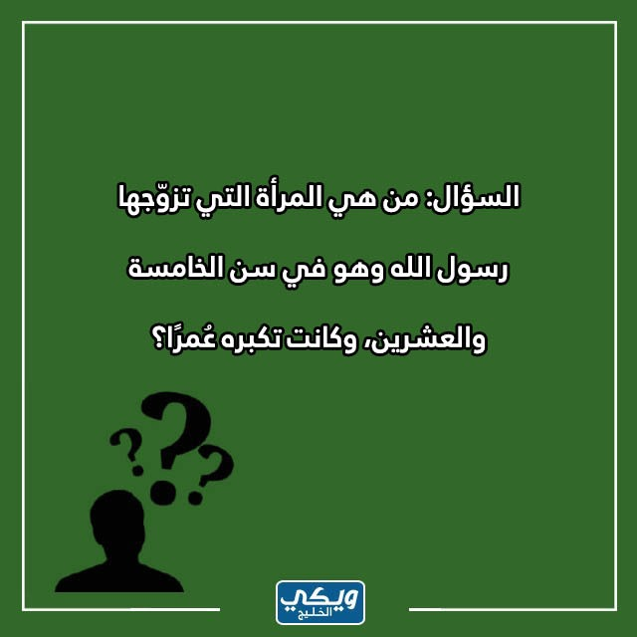
اقرأ أيضًا: اسئلة مسابقات مضحكة

اسئلة مسابقات للاطفال واجوبتها سهله
توجد العديد من الأسئلة السهلة التي يمكن طرحها على الأطفال في المسابقات المختلفة والتي من بينها:
اسئلة مسابقات للاطفال واجوبتها سهله | - السؤال: شيء ليس له بداية ولا نهاية فما هو؟  الجواب: الدائرة.  - السؤال: ما اسم النبي الذي كلم الهدهد؟  الجواب: سليمان عليه السلام.  - السؤال: ما هو اللون الذي ينتج من أشعة الشمس؟  الجواب: اللون الأصفر.  - السؤال: شيء يخترق الزجاج ولكنه لا يكسره فما هو؟  الجواب: الضوء.

